Зачет по дисциплине
Теория баз данных. Программирование MS SQL Server

Егорченкова Кристина РПО 11/2

https://github.com/makishnaki/MS_SQL_Server/tree/main гитхаб репозиторий

- Подготовка

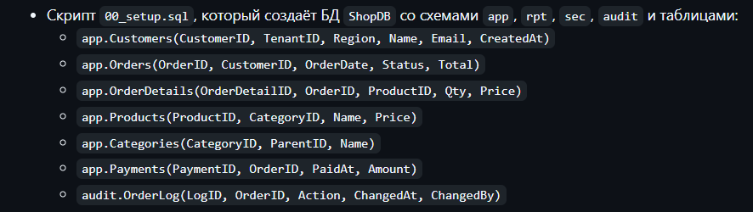

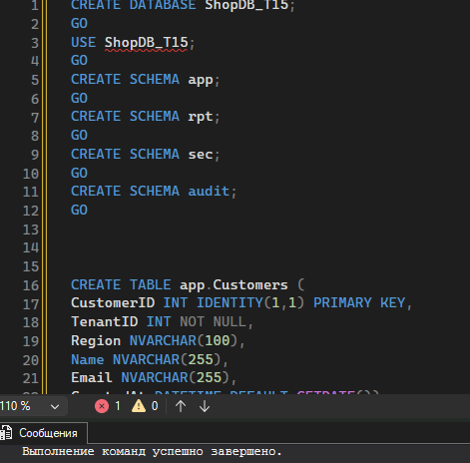
Создаем бд ShopDB_T15
Создаем схемы app rpt sec и audit

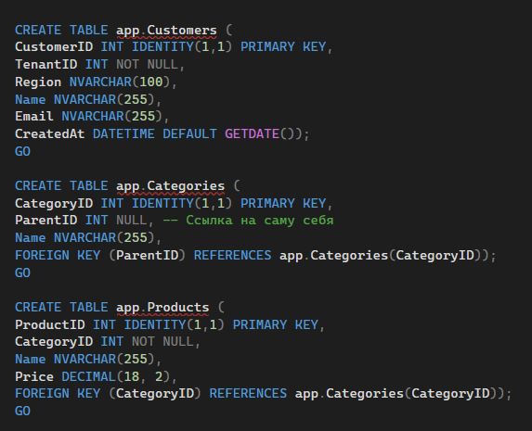
Создаем таблицы
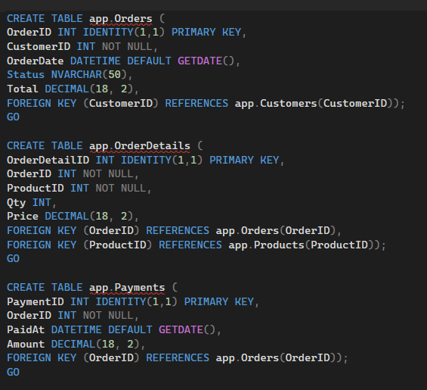
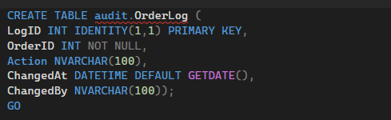

Заполняем таблицу данными
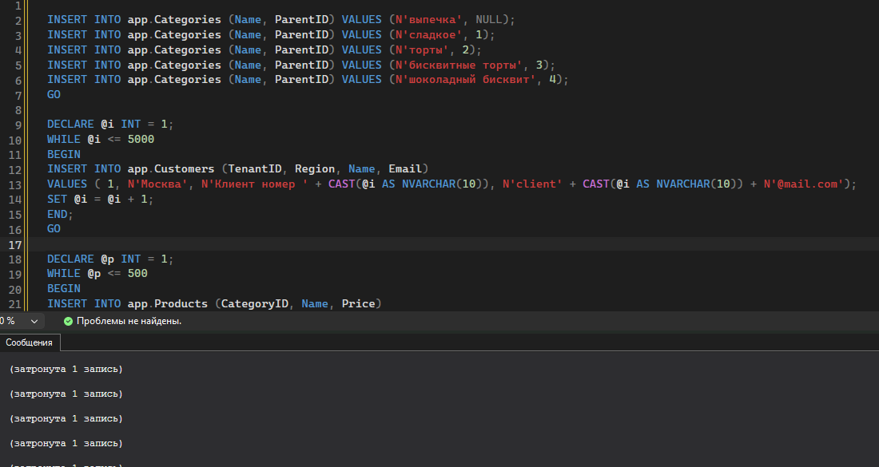

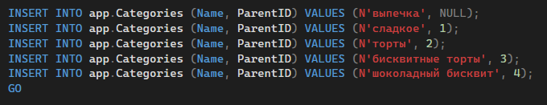
Дерево категорий

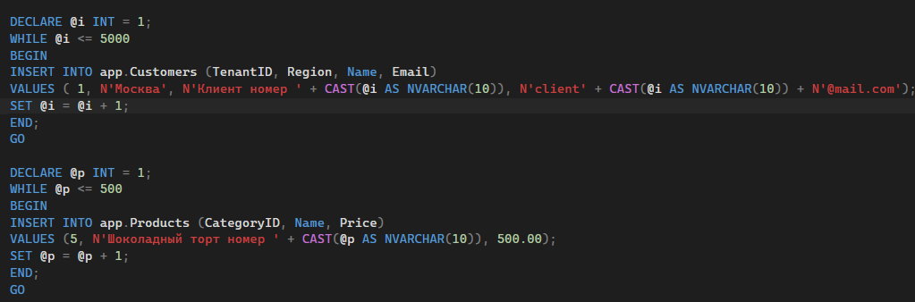
Таблица клиентов и продуктов
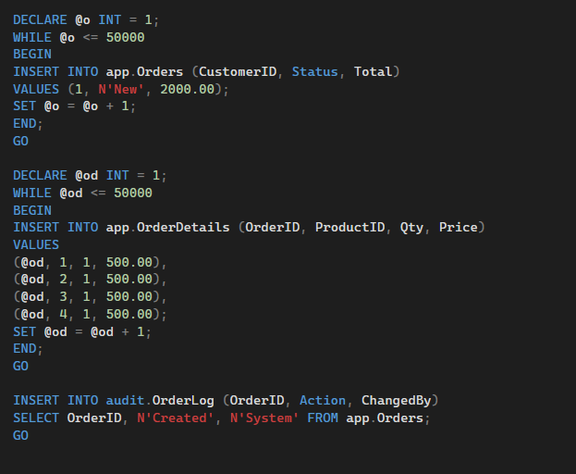
Таблица заказов, деталей и лог
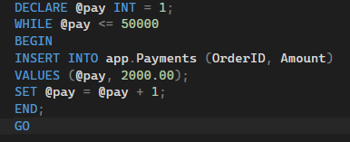
Таблица оплаты

ЗАДАНИЕ 1
- 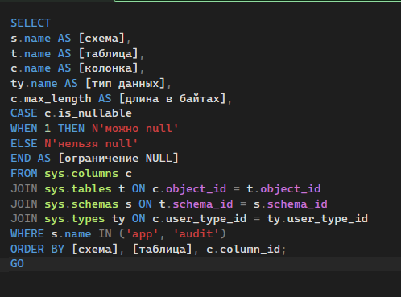
Аудит типов и ограничений

Вывод 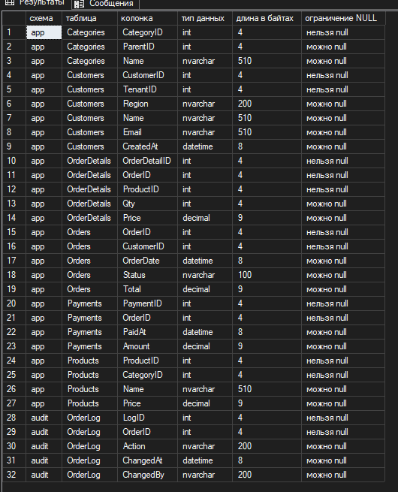

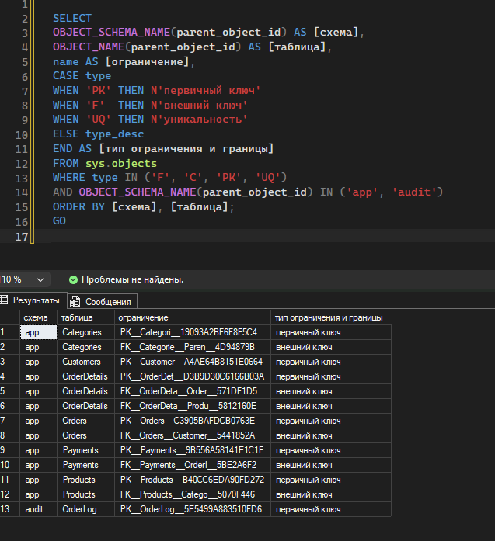
Аудит ограничения и границ, вывод

ВЫВОД: я сделала аудит всех данных, использовала системные представления

ЗАДАНИЕ 2\
1.
Будет три оконные функции
- Сколько всего клиент потратил
- Заказы клиента от старых к новым
- Информация о первом платеже
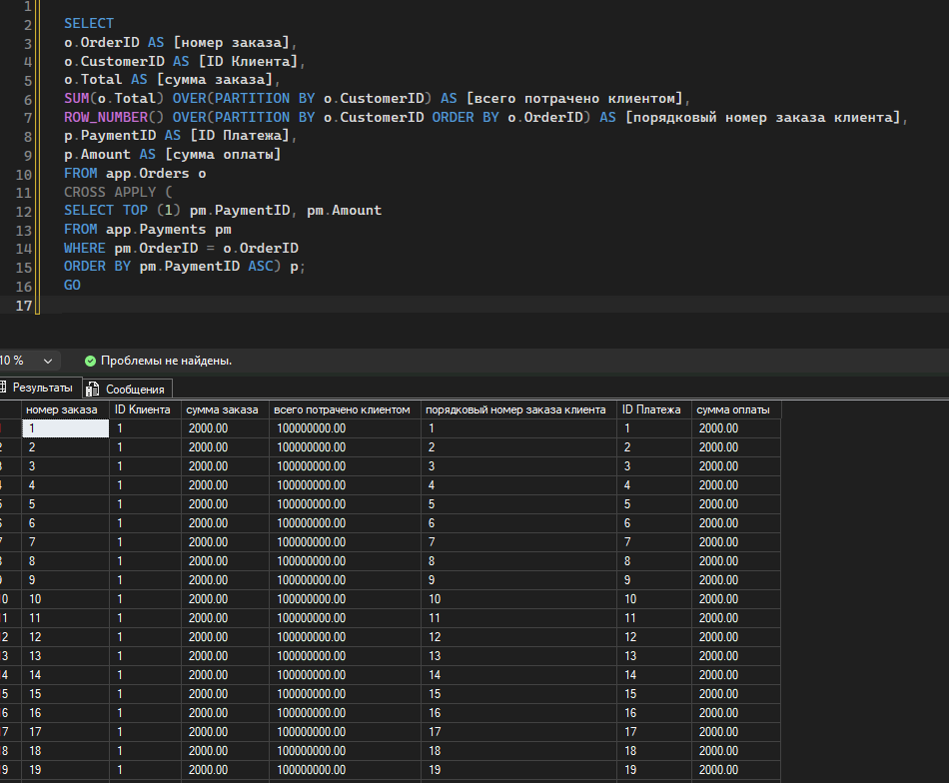

2.
Представление в rpt объединяющее данные с заказов и клиентов

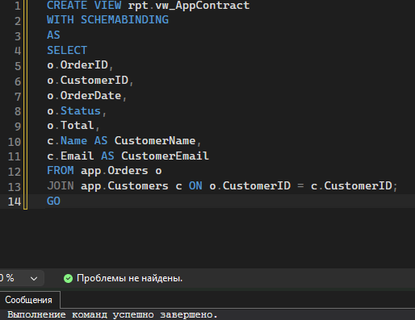
ВЫВОД: я успешно использовала оконные функции и представление

ЗАДАНИЕ 3
- Триггер
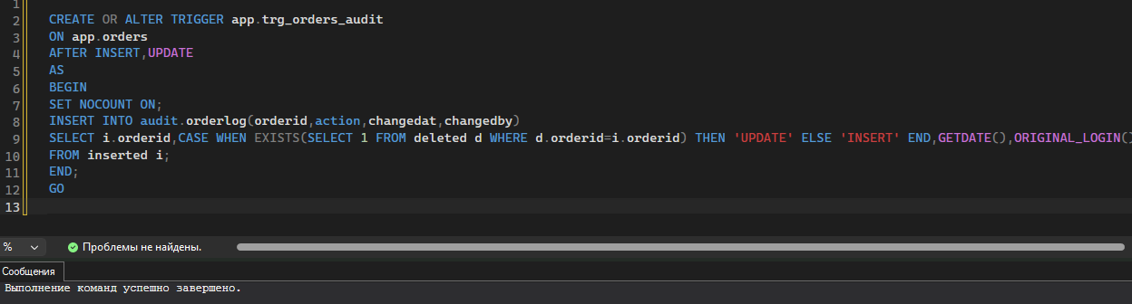
- TRY/CATCH, XACT_STATE, SAVE TRANSACTION.
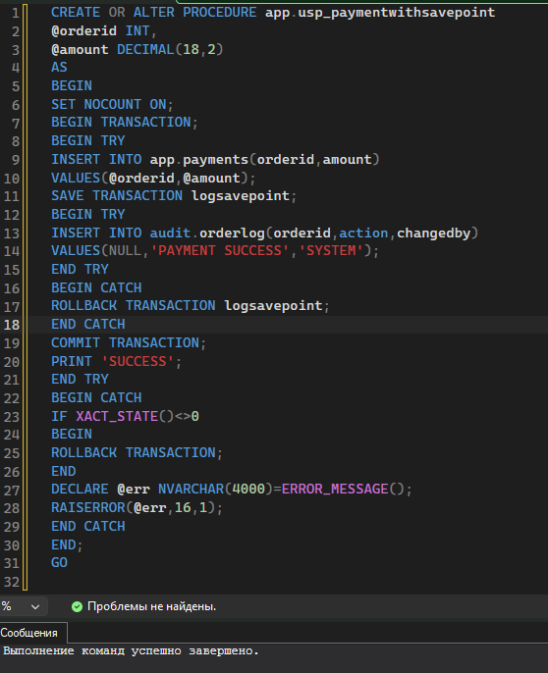

- Изоляции аномалии
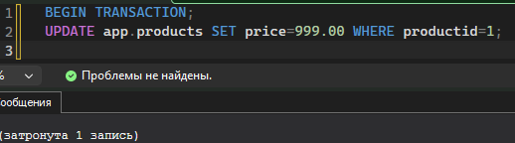
Грязное чтение
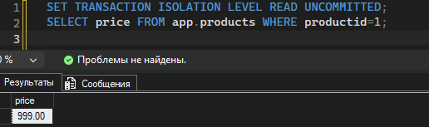
Чтение во время транзакции
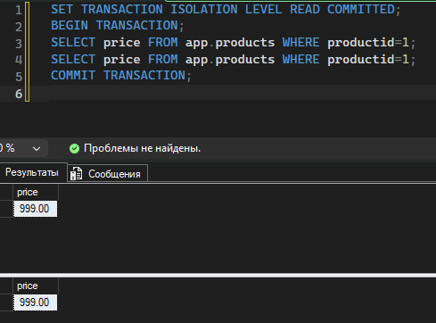
Неповторяющееся чтение

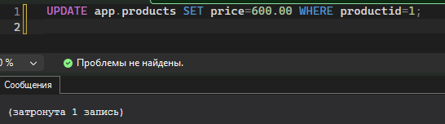
Параллельное обновление

ЗАДАНИЕ 5
- Создаем учетную запись и выдаю права через роль
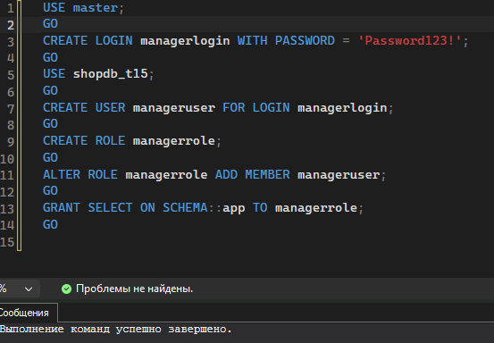
Даю минимальные привилегии через роль
2. Строковая безопасность
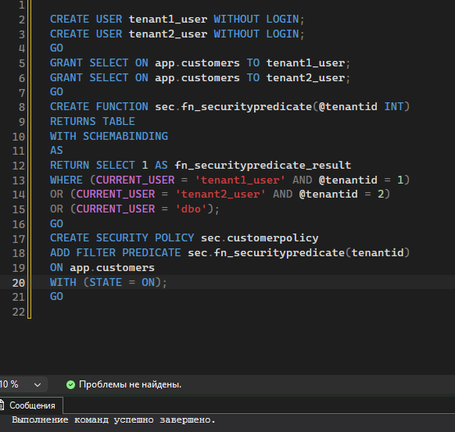
Каждый менеджер когда делает запрос должен видеть только клиентов, которые соответствуют его правам
3.Проверка работы
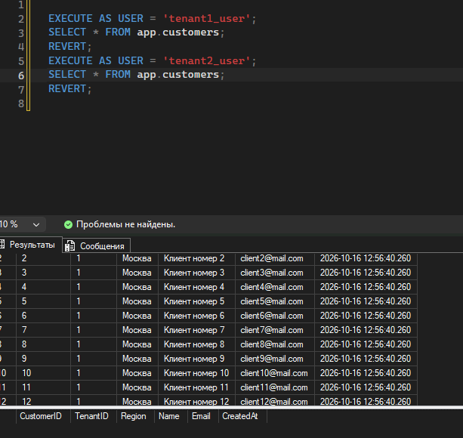

ЗАДАНИЕ 4
.1 кластер
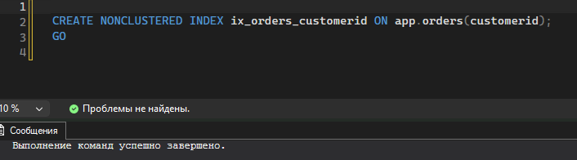

- 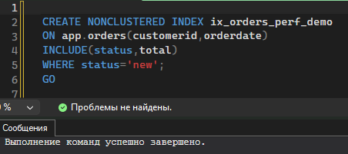
Один индекс на 3 задачи

